RMTI® — Pediatric OT Mumbai | Thrive With Sharuja
Locale: hi
Route: /hi/expertise/rmti
URL: http://127.0.0.1:4327/hi/expertise/rmti
Discovery source: expertiseAreas

SEO Metadata
Title: RMTI® — Pediatric OT Mumbai | Thrive With Sharuja
Description: कांदिवली में बच्चों के लिए RMTI® लयबद्ध गति प्रशिक्षण। मुद्रा, फोकस और शांति के लिए कोमल रिफ्लेक्स एकीकरण — डॉ. शारुजा सराफ।
Keywords: Pediatric Occupational Therapist Mumbai,OT Kandivali,Brain Gym Mumbai,Aquatic Therapy Mumbai,Sensory Integration Mumbai,Autism Support Mumbai,ADHD Support Mumbai,pediatric occupational therapy Mumbai,occupational therapist Kandivali West,child development therapy Mumbai,RMTI® Mumbai,RMTI® Kandivali
Canonical: https://drsharujasarap.vercel.app/hi/expertise/rmti
Open Graph Title: RMTI® — Pediatric OT Mumbai | Thrive With Sharuja
Open Graph Description: कांदिवली में बच्चों के लिए RMTI® लयबद्ध गति प्रशिक्षण। मुद्रा, फोकस और शांति के लिए कोमल रिफ्लेक्स एकीकरण — डॉ. शारुजा सराफ।

Page Content With Media Placement
Home
विशेषज्ञता और दृष्टिकोण
RMTI®

RMTI®
स्थिर शरीर और मन के लिए कोमल लयबद्ध गति।
Image: Alt: Child using sensory gym equipment with therapist support for movement and regulation | Section: RMTI® | Source: /images/therapy-rooms/sensory-gym.jpg
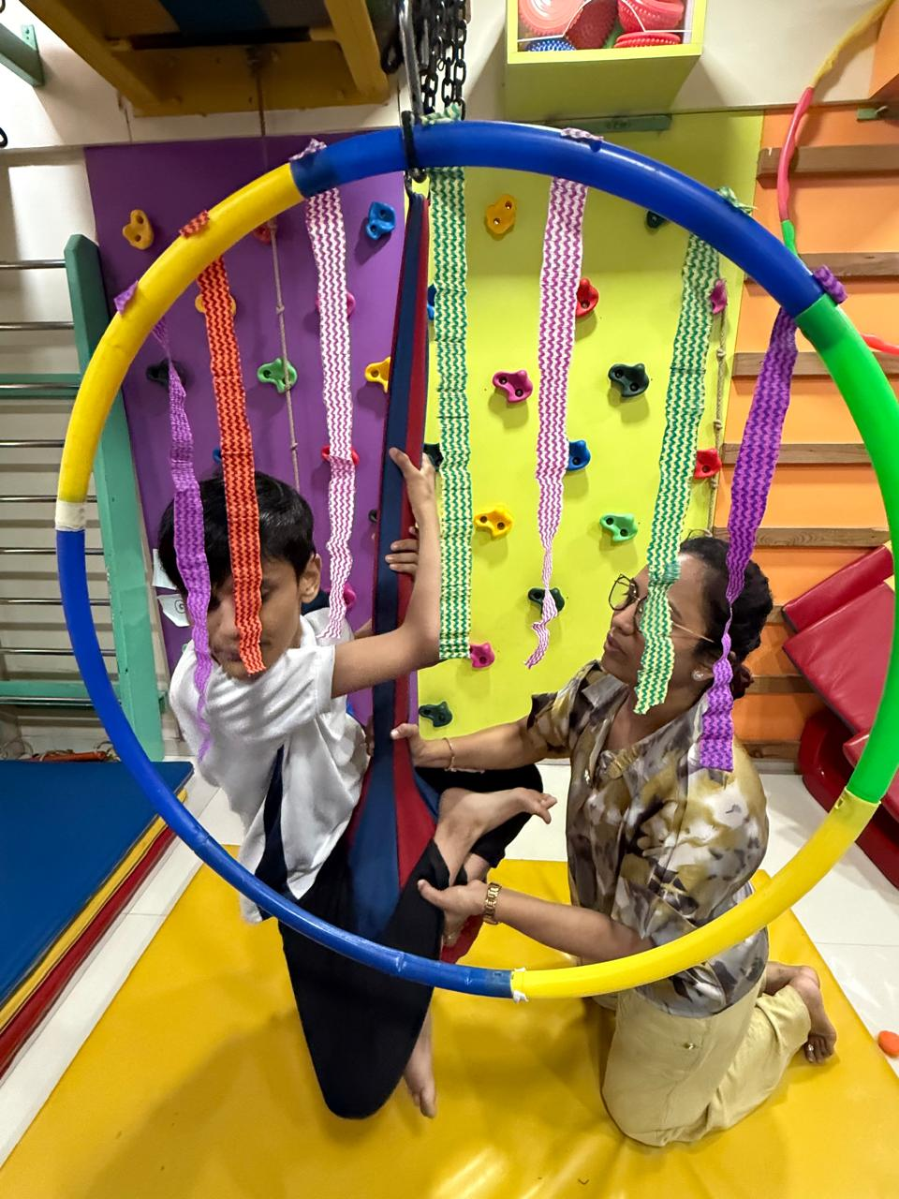

यह क्या है?
लयबद्ध गति प्रशिक्षण एकीकरण (RMTI®) सुखदायक, जन्मजात गतिविधियों का उपयोग करता है — जैसे शिशु स्वाभाविक रूप से करते हैं — ताकि दिमाग और शरीर कैसे व्यवस्थित होते हैं उसे सहारा दे। कुछ बच्चे अपेक्षित से लंबे प्रारंभिक रिफ्लेक्स पैटर्न रखते हैं, जो खराब मुद्रा, अनाड़ापन, चिंता या शांत बैठने में कठिनाई के रूप में दिख सकते हैं। RMTI कभी ज़बरदस्ती नहीं है। यह लयबद्ध, शांत करने वाला है, और अक्सर माता-पिता पास होते हैं।

माता-पिता क्या देख सकते हैं
•बच्चा जो झुकता, बेचैन होता या बैठे काम में जल्दी थक जाता है
•अनाड़ापन जो उनकी बुद्धिमत्ता से मेल नहीं खाता
•छोटे बदलावों पर बड़ी भावनात्मक प्रतिक्रियाएँ
•पढ़ने, लिखने या बोर्ड से कॉपी करने में कठिनाई

यह कैसे मदद करता है
✓प्रारंभिक गति पैटर्न के एकीकरण को सहारा देता है
✓डेस्क काम और खेल के लिए मुद्रा स्थिरता में सुधार
✓लयबद्ध इनपुट के माध्यम से तंत्रिका तंत्र शांत करता है
✓ध्यान और सीखने की तैयारी के लिए आधार बनाता है

आमतौर पर समर्थित क्षेत्र

और जानें

RMTI सत्र कैसे दिखते हैं

शैशवावस्था से स्कूल उम्र तक

RMTI और अन्य थेरेपी

माता-पिता के सवाल

RMTI® क्या है?

RMTI® मेरे बच्चे की कैसे मदद करता है?

RMTI® कब विचार करें?

कांदिवली में परामर्श बुक करने पर आगे क्या?

Headings
- RMTI®
- यह क्या है?
- माता-पिता क्या देख सकते हैं
- यह कैसे मदद करता है
- आमतौर पर समर्थित क्षेत्र
- और जानें
- RMTI सत्र कैसे दिखते हैं
- शैशवावस्था से स्कूल उम्र तक
- RMTI और अन्य थेरेपी
- माता-पिता के सवाल
- RMTI® क्या है?
- RMTI® मेरे बच्चे की कैसे मदद करता है?
- RMTI® कब विचार करें?
- कांदिवली में परामर्श बुक करने पर आगे क्या?

Forms And CTA Labels
- Home -> /
- विशेषज्ञता और दृष्टिकोण -> /hi/expertise
- और दिखाएँ
- RMTI सत्र कैसे दिखते हैं
- शैशवावस्था से स्कूल उम्र तक
- RMTI और अन्य थेरेपी
- RMTI® क्या है?
- RMTI® मेरे बच्चे की कैसे मदद करता है?
- RMTI® कब विचार करें?
- कांदिवली में परामर्श बुक करने पर आगे क्या?
- परामर्श बुक करें -> /hi/appointment
- सवाल पूछें -> /hi/contact

JSON-LD / Schema Summary
- Type: BreadcrumbList
- Type: Service | Name: RMTI®
- Type: FAQPage
- Type: BreadcrumbList

